Какие виды спорта обеспечивают наибольший прирост в силе:
атлетическая гимнастика
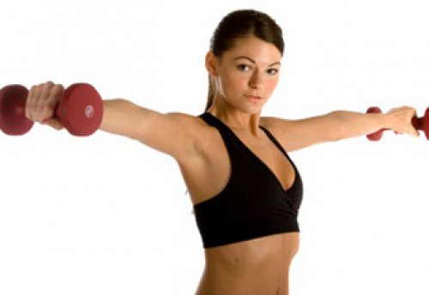
План-конспект занятия:
1.Строевые упражнения: повороты на месте
- налево;
- направо;
- кругом;
- на месте шагом марш.
- Выполнение поворота на пятке и носке, руки прижаты, кисти в кулак, подбородок приподнят
2.Разновидности ходьбы:
- на носках;
- на пятках;
- на внешней стороне стопы;
- на внутренней стороне стопы;
- в полупреседе;
- в приседе;
- в приседе прыжками

- Руки вверх
- Кисти к плечам
- Руки на пояс

- Руки на пояс

- Руки за головой
- Руки на колени
- Руки на колени
- Следить за дыханием
3.Разновидности бега:
- галопом влево;
- галопом вправо;
- с высоким подниманием бедра;
- с захлёстыванием голени назад;
- спиной вперёд;
- прыжкообразным бегом;
- обычным бегом

4.Скрестные движения рук внизу
- Руки на поясе
- Медленный темп, свободное дыхание
- Медленная ходьба с выполнением упражнений на восстановление дыхания.
- Глубокий вдох – руки вверх, руки вниз - выдох

- Выполнение движений учащимися поочерёдно
- Общеразвивающие упражнения на месте
- Переход от станции к станции в медленном темпе трусцой и восстановлением дыхания

- Бег трусцой
- Медленный темп, все мышцы максимально расслаблены
- Ходьба в медленном темпе с поочередным подниманием рук вверх и резким опускним вниз

- Руки вверх – вдох,
- руки вниз - выдох

